"Қазақстан Республикасының әділет органдарынан және өзге мемлекеттік органдарынан, сондай-ақ нотариустардан шығатын ресми құжаттарға апостиль қою" мемлекеттік көрсетілетін қызмет регламентін бекіту туралы" Қазақстан Республикасы Әділет министрінің 2015 жылғы 30 маусымдағы № 367 бұйрығына өзгеріс енгізу туралы
Күшін жойған
Қазақстан Республикасы Әділет министрінің м.а. 2018 жылғы 13 шілдедегі № 1090 бұйрығы. Қазақстан Республикасының Әділет министрлігінде 2018 жылғы 16 шілдеде № 17203 болып тіркелді. Күші жойылды - Қазақстан Республикасы Әділет министрінің м.а. 2020 жылғы 27 мамырдағы № 58 бұйрығымен
Ескерту. Күші жойылды – ҚР Әділет министрінің м.а. 27.05.2020 № 58 (алғашқы ресми жарияланған күнінен кейін күнтізбелік он күн өткен соң қолданысқа енгізіледі) бұйрығымен.
БҰЙЫРАМЫН:
1. Қазақстан Республикасы Әділет министрінің 2015 жылғы 30 маусымдағы № 367 "Қазақстан Республикасының әділет органдарынан және өзге мемлекеттік органдарынан, сондай-ақ нотариустардан шығатын ресми құжаттарға апостиль қою" мемлекеттік көрсетілетін қызмет регламентін бекіту туралы" Қазақстан Республикасы Әділет министрінің бұйрығына (Нормативтік құқықтық актілердің мемлекеттік тізілімінде № 11685 болып тіркеген, 2015 жылғы 13 тамыздағы "Әділет" ақпараттық-құқықтық жүйесінде жарияланды) мынадай өзгеріс енгізілсін:
Аталған бұйрықпен бекітілген "Қазақстан Республикасының әділет органдарынан және өзге мемлекеттік органдарынан, сондай-ақ нотариустардан шығатын ресми құжаттарға апостиль қою" мемлекеттік көрсетілетін қызмет регламенті осы бұйрықтың қосымшасына сәйкес жаңа редакцияда жазылсын;
2. Қазақстан Республикасы Әділет министрлігінің Тіркеу қызметі және заң қызметін ұйымдастыру департаменті заңнамада белгіленген тәртіппен:
1) осы бұйрықты Қазақстан Республикасы Әділет министрлігінде мемлекеттік тіркеуді;
2) осы бұйрық мемлекеттік тіркелгеннен кейін күнтізбелік он күн ішінде ресми жариялануы үшін және Қазақстан Республикасының нормативтік құқықтық актілерінің эталондық бақылау банкіне енгізу үшін бұйрықтың қазақ және орыс тілдеріндегі көшірмелерін қағаз жүзінде және электрондық түрде "Республикалық құқықтық ақпарат орталығы" шаруашылық жүргізу құқығындағы республикалық мемлекеттік кәсіпорнына жіберуді;
3) осы бұйрықты Қазақстан Республикасы Әділет министрлігінің ресми интернет-ресурсында орналастыруды қамтамасыз етсін.
3. Осы бұйрықтың орындалуын бақылау Қазақстан Республикасы Әділет министрінің жетекшілік ететін орынбасарына жүктелсін.
4. Осы бұйрық алғашқы ресми жарияланған күнінен кейін күнтізбелік он күн өткен соң қолданысқа енгізіледі.
Қазақстан Республикасы  Әділет министрінің м.а. | Н. Пан
Қазақстан Республикасы
Әділет министрінің
2018 жылғы 13 шілдедегі
№ 1090 бұйрығына
қосымша
Қазақстан Республикасы
Әділет министрінің
2015 жылғы 30 маусымдағы
№ 367 бұйрығымен
бекітілген
"Қазақстан Республикасының әділет органдарынан және өзге мемлекеттік органдарынан, сондай-ақ нотариустардан шығатын ресми құжаттарға апостиль қою" мемлекеттік көрсетілетін қызмет регламенті
1-тарау. Жалпы ережелер
1. Осы "Қазақстан Республикасының әділет органдарынан және өзге мемлекеттік органдарынан, сондай-ақ нотариустардан шығатын ресми құжаттарға апостиль қою" мемлекеттік көрсетілетін қызмет регламенті (бұдан әрі – мемлекеттік көрсетілетін қызмет) "Азаматтық хал актілерін тіркеу және апостильдеу мәселелері бойынша мемлекеттік көрсетілетін қызметтер стандарттарын бекіту туралы" 2015 жылғы 17 сәуірдегі № 219 Қазақстан Республикасы Әділет министрінің бұйрығымен бекітілген "Қазақстан Республикасының әділет органдарынан және өзге мемлекеттік органдарынан, сондай-ақ нотариустардан шығатын ресми құжаттарға апостиль қою" мемлекеттік көрсетілетін қызмет стандартының (бұдан әрі – Стандарт) (Нормативтік құқықтық актілерді мемлекеттік тіркеу тізілімінде № 11374 болып тіркелген) негізінде әзірленді.
Мемлекеттік көрсетілетін қызмет Қазақстан Республикасының Әділет министрлігі (бұдан әрі – Министрлік), облыстардың, Астана және Алматы қалаларының Әділет департаменттері (бұдан әрі – Департамент) (бұдан әрі – көрсетілетін қызметті берушілер) көрсетеді.
Өтініштерді қабылдау және мемлекеттік қызмет көрсету нәтижесін беру мынадай негізде:
1) "Азаматтарға арналған үкімет" мемлекеттік корпорациясы" коммерциялық емес акционерлік қоғамы (бұдан әрі – Мемлекеттік корпорация);
2) "электрондық үкіметтің" веб-порталы (бұдан әрі – портал) www.egov.kz арқылы жүзеге асырылады.
2. Мемлекеттік қызметті көрсету нысаны: электрондық /қағаз түрінде.
3. Мемлекеттік көрсетілетін қызметтің нәтижесі:
Стандарттың 1-қосымшасына сәйкес "апостиль" мөртабаны бар қағаз жеткізгіштегі құжат, көрсетілетін қызметті алушы өтінішпен жолыққан кезде қарастырудың тоқтатылғаны жөніндегі хат беру не Стандарттың 10-тармағында көзделген жағдайлар мен негіздер бойынша жеке басын куәландыратын құжатты көрсеткен кезде қағаз жеткізгіштегі, мемлекеттік көрсетілетін қызметтен бас тарту туралы дәлелді жауап.
Порталда көрсетілетін қызметті алушының "жеке кабинетіне" электрондық құжат нысанында көрсетілетін қызметті берушінің уәкілетті тұлғасының электрондық цифрлық қолтаңбасымен (бұдан әрі - ЭЦҚ) қолы қойылған, мемлекеттік көрсетілетін қызмет нәтижесінің берілетін жері және күні көрсетіле отырып, мемлекеттік қызмет көрсетуді қарау нәтижесінің дайын екендігі туралы хабарлама, көрсетілетін қызметті алушы өтінішпен жолыққан кезде қарастырудың тоқтатылғаны жөніндегі хат беру не Стандарттың 10-тармағында көзделген жағдайлар мен негіздер бойынша мемлекеттік көрсетілетін қызметтен бас тарту туралы электрондық құжат нысанындағы дәлелді жауап жолданады.
2-тарау. Мемлекеттік қызмет көрсету процесінде көрсетілетін қызметті берушінің құрылымдық бөлімшелерінің (қызметкерлерінің) іс-әрекеті тәртібінің сипаттамасы
4. Көрсетілетін қызметті берушінің көрсетілетін қызметті алушыдан мемлекеттік қызметтің көрсетілуі үшін Стандарттың 9-тармағында көзделген өтінішті және қажетті құжаттарды немесе электрондық сұрау салуды алуы мемлекеттік қызметті көрсету бойынша рәсімді (іс-әрекетті) бастауға негіз болып табылады.
Көрсетілетін қызметті алушының мемлекеттік көрсетілетін қызметті ЭЦҚ болған жағдайда портал арқылы электрондық нысанда алуға мүмкіндігі бар.
5. Мемлекеттік қызметті көрсету процесінің құрамына кіретін рәсімдер (іс-әрекеттер):
1) Мемлекеттік корпорация қызметкерінің құжаттарды қабылдау ;
2) көрсетілетін қызметті берушінің кеңсе қызметкеріне құжаттарды табыстау;
3) көрсетілетін қызметті берушінің кеңсе қызметкерімен берілген құжаттарды және тізілімді тіркеу;
Мемлекеттік корпорациядан түсетін өтініштер Электронды құжат айналымының бірыңғай жүйесінде (бұдан әрі - ЭҚАБЖ) тіркелмейді.
4) құжаттарды:
Министрлікте – азаматтық хал актілерін тіркеу мен апостиль қоюды әдістемелік қамтамасыз ету және бақылау басқармасының басшысына немесе оның міндетін атқарушысына (бұдан әрі – көрсетілетін қызметті берушінің басқармасының басшысы);
Департаменттерде - азаматтық хал актілерін тіркеу мен апостиль қоюды қамтамасыз ету және бақылау бөлімінің басшысына немесе оның міндетін атқарушысына (әрі қарай - көрсетілетін қызметті берушінің бөлім басшысы) құжат табыс ету үшін көрсетілетін қызметті беруші басшысының аталған саланы жетекшілік ететін орынбасарына (бұдан әрі – көрсетілетін қызметті беруші басшысының орынбасары) тапсыру;
5) көрсетілетін қызметті берушінің қызметкеріне құжаттарды:
Министрлікте – ұсынылған құжаттарды тексеру және қарау, сондай-ақ, апостиль мөртабанын қою функционалдық міндеттеріне жататын бас сарапшыға немесе сарапшыға (бұдан әрі – көрсетілетін қызметті берушінің қызметкері);
Департаменттерде – ұсынылған құжаттарды тексеру және қарау функционалдық міндеттеріне жататын бас маманға немесе жетекші маманға (бұдан әрі – көрсетілетін қызметті берушінің қызметкері) қарауға беру;
6) мемлекеттік қызмет көрсету нәтижесінің көрсетілетін қызметті беруші қызметкерімен рәсімделуі:
Министрлікте:
оң жауап болса - апостиль мөртабанын қою, көрсетілетін қызметті беруші қызметкерінің қол және апостильдеу үшін мөрді қою;
теріс жауап болса - көрсетілетін қызметті беруші қызметкерімен мемлекеттік қызмет көрсетілуден бас тартылатыны туралы дәлелді жауап дайындау, көрсетілетін қызметті беруші басқармасының басшысымен аталған жауапқа виза қою, көрсетілетін қызметті берушінің бөлімше басшысының орынбасарымен жауапқа виза қою, көрсетілетін қызметті берушінің бөлімше басшысымен немесе оның міндетін атқарушы орынбасарымен жауапқа қол қою;
Департаменттерде:
оң немесе теріс жауап болса - көрсетілетін қызметті беруші қызметкерімен қызмет көрсетілу нәтижесін дайындау, көрсетілетін қызметті берушінің бөлім басшысымен нәтижеге виза қою, көрсетілетін қызметті беруші басшысының орынбасарымен нәтижеге қол қою, осы мөрді сақтауға жауапты қызметкерімен апостиль қойылған құжаттарға Департаменттің елтаңбалы мөрін қою;
7) көрсетілетін қызметті берушінің қызметкерімен көрсетілетін қызметті беруші кеңсесінің қызметкеріне мемлекеттік қызмет көрсету нәтижесін беру;
8) көрсетілетін қызметті беруші кеңсесінің қызметкерімен Мемлекеттік корпорацияның қызметкеріне мемлекеттік қызмет көрсету нәтижесін беру.
3-тарау. Мемлекеттік қызмет көрсету процесінде көрсетілетін қызметті берушінің құрылымдық бөлімшелерінің (қызметкерлерінің) өзара іс-қимыл тәртібінің сипаттамасы
6. Көрсетілетін мемлекеттік қызмет процесіне қатысатын көрсетілетін қызметті берушінің құрылымдық бөлімшелерінің тізбесі:
1) Мемлекеттік корпорация;
2) көрсетілетін қызметті беруші;
3) көрсетілетін қызметті беруші кеңсесінің қызметкері;
4) Министрлікте-көрсетілетін қызметті беруші бөлімшесінің басшысы, көрсетілетін қызметті беруші бөлімше басшысының орынбасары; Департаменттерде - көрсетілетін қызметті беруші басшысының орынбасары;
5) Министрлікте көрсетілетін қызметті берушінің басқарма басшысы;
Департаменттерде – көрсетілетін қызметті берушінің бөлім басшысы;
6) көрсетілетін қызметті берушінің қызметкері.
7. Құжат Мемлекеттік корпорация арқылы түскен кезде көрсетілетін қызметті берушінің құрылымдық бөлімшелерінің арасында рәсімдердің (іс-әрекеттердің) дәйектілігі сипаттамасы:
1) құжаттарды қабылдауды және Мемлекеттік корпорацияның ақпараттық жүйесінде 15 (он бес) минут ішінде өтінішті тіркеуді және көрсетілетін қызметті берушіге орындауға тапсыруды жүзеге асырады;
2) көрсетілетін қызметті беруші кеңсесінің қызметкері мемлекеттік қызметті көрсету үшін өтініш пен қажетті құжаттар түскен соң 20 (жиырма) минут ішінде тізілімде ЭҚАБЖ – де тіркеуді жүзеге асырады, Стандарттың 4-тармағында белгіленген мерзімге сәйкес бақылауға қояды және Министрлікте - көрсетілетін қызметті берушінің басқарма басшысына, Департаменттерде – көрсетілетін қызметті беруші басшысының орынбасарына қарауға береді;
3) Министрлікте – басқарма басшысы 15 (он бес) минут ішінде көрсетілетін қызметті алушының өтінішін көрсетілетін қызметті берушінің қызметкеріне, Департаментте – көрсетілетін қызметті беруші басшысының орынбасары 10 (он) минут ішінде көрсетілетін қызметті алушының өтінішін көрсетілетін қызметті берушінің бөлім басшысына жолдайды;
4) Департаменттерде көрсетілетін қызметті берушінің бөлім басшысы 5 (бес) минут ішінде қарарға сәйкес көрсетілетін қызметті алушының өтінішін көрсетілетін қызметті беруші қызметкеріне орындау үшін жолдайды;
5) көрсетілетін қызметті берушінің қызметкері келесі дәйекті іс әрекеттерді жүзеге асырады:
ұсынылған құжаттардың Стандарттардың 9-тармағына және басқа да нормативтік құқықтық актілерге сәйкестігін тексереді;
Министрлікте: 15 (он бес) сағат ішінде ресми құжаттың төлнұсқаулығын тексереді, құжаттарды апостиль қою үшін ұсынылған құжаттарды тіркеу кітабында тіркейді, ұсынылған құжатты апостильдеуге дайындайды, оған қол қояды, апостильдеу үшін мөр қояды немесе көрсетілетін қызметті алушы өтінішпен жүгінген кезде қарастырудың тоқтатылғаны жөніндегі хат беру не мемлекеттік көрсетілетін қызметтен бас тарту туралы дәлелді жауапты көрсетілетін қызмет беруші басқармасының басшысына зерделеуге ұсынады;
көрсетілетін қызметті беруші басқармасының басшысы 15 (он бес) минут ішінде мемлекеттік қызмет көрсетілуі үшін қажетті көрсетілетін қызметті алушы ұсынған құжаттарды, көрсетілетін қызметті алушы өтінішпен жолыққан кезде қарастырудың тоқтатылғаны жөніндегі хат беру не мемлекеттік көрсетілетін қызметтен бас тарту туралы дәлелді жауапты зерделейді, виза қояды және оны әрі қарай осы саланы жетекшілік ететін көрсетілетін қызметті беруші бөлімше басшысының орынбасарына виза қою үшін және көрсетілетін қызметті беруші бөлімшесінің басшысына қол қою үшін ұсынатын көрсетілетін қызмет берушінің қызметкеріне қайтарады;
осы саланы жетекшілік ететін көрсетілетін қызметті беруші бөлімше басшысының орынбасары және көрсетілетін қызметті беруші бөлімшесінің басшысы 15 (он бес) минут ішінде мемлекеттік қызмет көрсетілуі үшін қажетті көрсетілетін қызметті алушы ұсынған құжаттарды, көрсетілетін қызметті алушы өтінішпен жолыққан кезде қарастырудың тоқтатылғаны жөніндегі хат беру не мемлекеттік көрсетілетін қызметтен бас тарту туралы дәлелді жауапты зерделейді, көрсетілетін қызметті беруші бөлімше басшысының орынбасары виза қояды, көрсетілетін қызметті беруші бөлімшесінің басшысы оған қол қояды және көрсетілетін қызметті берушінің қызметкеріне қайтарады;
Департаменттерде: 14 (он төрт) сағат 45 (қырық бес) минут ішінде ресми құжаттың төлнұсқалығын текереді, құжаттарды апостиль қою үшін ұсынылған құжаттарды тіркеу кітабына тіркейді, ұсынылған құжатты апостильдеуге дайындайды немесе көрсетілетін қызметті алушы өтінішпен жүгінген кезде қарастырылудың тоқтатылғаны жөніндегі хат беру не мемлекеттік көрсетілетін қызметтен бас тарту туралы дәлелді жауапты көрсетілетін қызметті берушінің бөлім басшысына зерделеуге ұсынады;
көрсетілетін қызметті беруші бөлімінің басшысы 15 (он бес) минут ішінде мемлекеттік қызмет көрсетілуі үшін қажетті көрсетілетін қызметті алушы ұсынған құжаттарды, көрсетілетін қызметті берушінің қызметкері дайындаған құжатты көрсетілетін қызметті алушы өтінішпен жүгінген кезде қарастырудың тоқтатылғаны жөніндегі хат беру не мемлекеттік көрсетілетін қызметтен бас тарту туралы дәлелді жауапты зерделейді, виза қояды және оны әрі қарай осы саланы жетекшілік ететін қарастырудың тоқтатылғаны жөніндегі хат беру не мемлекеттік көрсетілетін қызметті беруші басшысының орынбасарына қол қою үшін ұсынатын көрсетілетін қызмет берушінің қызметкеріне қайтарады.
көрсетілетін қызметті беруші басшысының орынбасары 15 (он бес) минут ішінде мемлекеттік қызмет көрсетілуі үшін қажетті көрсетілетін қызметті алушы ұсынған құжаттарды, көрсетілетін қызметті берушінің қызметкері дайындаған құжатты, көрсетілетін қызметті алушы өтінішпен жолыққан кезде қарастырудың тоқтатылғаны жөніндегі хат беру не мемлекеттік көрсетілетін қызметтен бас тарту туралы дәлелді жауапты зерделейді, оған қол қояды және көрсетілетін қызмет берушінің қызметкеріне қайтарады;
көрсетілетін қызметті берушінің қызметкері (Министрліктің және Департаменттің) 15 (он бес) минут ішінде көрсетілетін қызметті берушінің кеңсе қызметкеріне мемлекеттік көрсетілетін қызметтің нәтижесін береді, ол Мемлекеттік корпорацияның қызметкеріне тізілім бойынша дайын құжатты, көрсетілетін қызметті алушы өтінішпен жолыққан кезде қарастырудың тоқтатылғаны жөніндегі хат не мемлекеттік көрсетілетін қызметтен бас тарту туралы дәлелді жауапты береді.
8. Құжат портал арқылы түскен кезде құрылымдық бөлімшелердің арасында рәсімдердің (іс-әрекеттердің) дәйектілігі сипаттамасы:
1) көрсетілетін қызметті берушінің қызметкері 15 (он бес) минут ішінде құжаттарды қабылдайды және "АХАЖ Тіркеу пункті" ақпараттық жүйесінде өтінішті тіркеуді жүзеге асырады және Министрлікте – көрсетілетін қызметті берушінің басқарма басшысына, Департаменттерде – көрсетілетін қызметті беруші басшысының орынбасарына қарауға береді;
2) Министрлікте – басқарма басшысы 15 (он бес) минут ішінде, Департаменттерде көрсетілетін қызметті беруші басшысының орынбасары 10 (он) минут ішінде көрсетілетін қызметті алушының өтінішін, Министрлікте – көрсетілетін қызметті берушінің қызметкеріне, Департаментте - көрсетілетін қызметті берушінің бөлім басшысына қарарға сәйкес жолдайды;
3) көрсетілетін қызметті берушінің бөлім басшысы 5 (бес) минут ішінде қарарға сәйкес көрсетілетін қызметті алушының өтінішін көрсетілетін қызметті беруші қызметкеріне орындау үшін жолдайды;
4) көрсетілетін қызметті берушінің қызметкері келесі дәйекті іс-әрекеттерді жүзеге асырады:
көрсетілетін қызметті берушінің қызметкері өтініш түскеннен кейін мемлекеттік қызмет көрсету үшін 15 (он бес) минут ішінде ұсынылған құжаттарды Стандарттың 9-тармағына және басқа да нормативтік құқықтық актілерге сәйкестігін тексереді;
Министрлікте: 6 (алты) сағат 50 (елу) минут ішінде құжаттарды апостиль қою үшін ұсынылған құжаттарды тіркеу кітабына тіркейді, ресми құжаттың төлнұсқалығын тексереді, ұсынылған құжатты апостильдеуге дайындайды, оған қол қояды, апостильдеу үшін мөр қояды немесе көрсетілетін қызметті алушы өтінішпен жүгінген кезде қарастырудың тоқтатылғаны жөніндегі хат беру не мемлекеттік көрсетілетін қызметтен бас тарту туралы дәлелді жауапты көрсетілетін қызметті беруші басқармасының басшысына зерделеуге ұсынады;
көрсетілетін қызметті беруші басқармасының басшысы 20 (жиырма) минут ішінде мемлекеттік қызмет көрсетілуі үшін қажетті көрсетілетін қызметті алушы ұсынған құжаттарды, көрсетілетін қызметті алушы өтінішпен жолыққан кезде қарастырудың тоқтатылғаны жөніндегі хат беру не мемлекеттік көрсетілетін қызметтен бас тарту туралы дәлелді жауапты зерделейді, виза қояды және оны әрі қарай осы саланы жетекшілік ететін көрсетілетін қызметті беруші бөлімше басшысының орынбасарына виза қою үшін және көрсетілетін қызметті беруші бөлімшесінің басшысына қол қою үшін ұсынатын көрсетілетін қызмет берушінің қызметкеріне қайтарады:
осы саланы жетекшілік ететін көрсетілетін қызметті беруші бөлімше басшысының орынбасары және көрсетілетін қызметті беруші бөлімшесінің басшысы 20 (жиырма) минут ішінде мемлекеттік қызмет көрсетілуі үшін қажетті көрсетілетін қызметті алушы ұсынған құжаттарды, көрсетілетін қызметті алушы өтінішпен жолыққан кезде қарастырудың тоқтатылғаны жөніндегі хат беру не мемлекеттік көрсетілетін қызметтен бас тарту туралы дәлелді жауапты зерделейді, көрсетілетін қызметті беруші бөлімше басшысының орынбасары виза қояды, көрсетілетін қызметті беруші бөлімшесінің басшысы оған қол қояды және көрсетілетін қызметті берушінің қызметкеріне қайтарады;
Департаменттерде: 6 (алты) сағат 35 (отыз бес) минут құжаттарды апостиль қою үшін ұсынылған құжаттарды тіркеу кітабында тіркейді, ішінде ресми құжаттың төлнұсқалығын тексереді, ұсынылған құжатты апостильдеуге дайындайды немесе көрсетілетін қызметті алушы өтінішпен жүгінген кезде қарастырудың тоқтатылғаны жөніндегі хатты не мемлекеттік көрсетілетін қызметтен бас тарту туралы дәлелді жауапты көрсетілетін қызметті берушінің бөлім басшысына зерделеуге ұсынады;
көрсетілетін қызметті беруші бөлімінің басшысы 20 (жиырма) минут ішінде мемлекеттік қызмет көрсетілуі үшін қажетті көрсетілетін қызметті алушы ұсынған құжаттарды, көрсетілетін қызметті берушінің қызметкері дайындаған құжатты көрсетілетін қызметті алушы өтінішпен жүгінген кезде қарастырудың тоқтатылғаны жөніндегі хат беру не мемлекеттік көрсетілетін қызметтен бас тарту туралы дәлелді жауапты зерделейді, виза қояды және оны әрі қарай осы саланы жетекшілік ететін қарастырудың тоқтатылғаны жөніндегі хат беру не мемлекеттік көрсетілетін қызметті беруші басшысының орынбасарына қол қою үшін ұсынатын көрсетілетін қызмет берушінің қызметкеріне қайтарады.
көрсетілетін қызметті беруші басшысының орынбасары 15 (он бес) минут ішінде мемлекеттік қызмет көрсетілуі үшін қажетті көрсетілетін қызметті алушы ұсынған құжаттарды, көрсетілетін қызметті берушінің қызметкері дайындаған құжатты, көрсетілетін қызметті алушы өтінішпен жүгінген кезде қарастырудың тоқтатылғаны жөніндегі хат беру не мемлекеттік көрсетілетін қызметтен бас тарту туралы дәлелді жауапты зерделейді, оған қол қояды және көрсетілетін қызмет берушінің қызметкеріне қайтарады;
көрсетілетін қызметті берушінің қызметкері құжатты алған кезден бастап 15 (он бес) минут ішінде апостильденген құжатқа Департаменттің елтаңбалы мөрін осы мөрді сақтауға жауапты қызметкерден қойдырады;
көрсетілетін қызметті берушінің қызметкері (Министрліктің және Департаменттің) көрсетілетін қызметті берушінің кеңсе қызметкеріне мемлекеттік көрсетілетін қызметтің нәтижесін береді, ол аумақтық қағидаты бойынша Мемлекеттік корпорацияның қызметкеріне тізілім бойынша дайын құжатты, көрсетілетін қызметті алушы өтінішпен жолыққан кезде қарастырудың тоқтатылғаны жөніндегі хат не мемлекеттік көрсетілетін қызметтен бас тарту туралы дәлелді жауапты береді.
4-тарау. Мемлекеттік корпорация және (немесе) өзге де көрсетілетін қызмет берушілердің өзара іс-қимыл тәртібінің, сондай-ақ мемлекеттік қызмет көрсету процесінде ақпараттық жүйелерді пайдалану тәртібінің сипаттамасы
9. Көрсетілетін қызметті берушінің құрылымдық бөлімшелерінің (қызметкерлерінің) арасында рәсімдердің (іс-әрекеттердің) дәйектілігі сипаттамасы осы Регламенттің 1-қосымшасына сәйкес кестеде келтірілген.
10. Мемлекеттік қызмет көрсету процесінде көрсетілетін қызметті берушінің құрылымдық бөлімшелерінің (қызметкерлерінің) рәсімдері (іс-қимылдары), өзара іс-қимылдары дәйектілігінің сипаттамасы, сондай-ақ мемлекеттік қызмет көрсету процесінде өзге көрсетілетін қызметті берушілермен және (немесе) Мемлекеттік корпорациямен өзара іс-қимыл тәртібінің және мемлекеттік қызмет көрсету процесінде ақпараттық жүйені пайдалану тәртібінің сипаттамасы осы Регламенттің 2-қосымшасына сәйкес мемлекеттік қызмет көрсету бизнес-процестерінің анықтамалығында көрсетіледі.
Қазақстан Республикасының
әділет органдарынан және өзге
мемлекеттік органдарынан,
сондай-ақ нотариустардан
шығатын ресми құжаттарға
апостиль қою" мемлекеттік
көрсетілетін қызмет
регламентіне
1-Қосымша
Көрсетілетін қызметті берушінің құрылымдық бөлімшелерінің (қызметкерлерінің) арасында рәсімдердің (іс-әрекеттердің) дәйектілігі сипаттамасы
1. | Іс-әрекеттер (жұмыс барысы, ағымы) № | 2 | 3 | 4 | 5 | 6 | 7 | 8
2. | Көрсетілетін қызмет берушінің құрылымдық бөлімшелерінің (қызметкерлерінің) тізбесі | Көрсетілетін қызмет берушінің кеңсесі | Көрсетілетін қызмет берушінің басшысы (басшысының орынбасары) | Көрсетілетін қызмет берушінің басқарма немесе бөлім басшсы | Көрсетілетін қызмет берушінің қызметкері | Көрсетілетін қызмет берушінің басқарма немесе бөлім басшысы | Көрсетілетін қызмет берушінің бөлімше басшысы (басшының орынбасары) | Көрсетілетін қызмет берушінің кеңсесі
3. | Рәсімдердің (іс-әрекеттердің) дәйектілігі сипаттамасы | Тізілімге сәйкес құжаттарды қабылдау | Департаменттерде –көрсетілетін қызмет беруші бөлім басшысына құжаттарды қарауға жолдайды | Көрсетілетін қызмет беруші қызметкеріне құжаттарды қарауға жолдайды | Құжаттарды қабылдау және тексеру, сараптама, талдау жүргізу, өтінішті және құжаттарды қарау, құжатқа апостиль мөртабанын қою, (Министрлікте апостильденген құжатқа қол қою, апостиль қою үшін мөр қою ) көрсетілген қызметті алушы өтінішпен жолыққан кезде қарастырудың тоқтатылғаны жөніндегі хат не мемлекеттік көрсетілетін қызметтен бас тарту туралы дәлелді жауапты дайындау | Мемлекеттік қызмет көрсетілуі үшін қажетті көрсетілетін қызметті алушы ұсынған құжаттарды зерделейді, көрсетілетін қызметті алушы өтінішпен жүгінген кезде қарастырудың тоқтатылғаны жөніндегі хат не мемлекеттік көрсетілетін қызметтен бас тарту туралы дәлелді жауапқа виза қояды | Министрлікте –көрсетілетін қызметті алушы өтінішпен жүгінген кезде қарастырудың тоқтатылғаны жөніндегі хат не мемлекеттік көрсетілетін қызметтен бас тарту туралы дәлелді жауапқа қол (виза) қояды, Департаментте – мемлекеттік көрсетілетін қызмет нәтижесіне қол қояды | Дайын құжаттарды Мемлекеттік корпорация қызметкеріне тізілім бойынша беру
4. | Аяқталу нысаны ("апостиль" штампы қойылған құжат), көрсетілетін қызметті алушы өтінішпен жүгінген кезде қарастырудың тоқтатылғаны жөніндегі хат не мемлекеттік көрсетілетін қызметтен бас тарту туралы дәлелді жауап | Көрсетілетін қызмет берушінің Бірыңғай электрондық құжат айналымы жүйесінде тіркеу және көрсетілетін қызметті берушінің бөлімше басшысы немесе басшының орынбасары қарау үшін ұсыну | Көрсетілетін қызмет берушінің Бірыңғай электрондық құжат айналымы жүйесінде белгі соғу және құжаттарды көрсетілген қызмет берушінің басқарма немесе бөлім басшысына қарауға ұсыну | Көрсетілетін қызмет берушінің  Бірыңғай электрондық құжат айналымы жүйесінде белгі соғу және құжаттарды көрсетілген қызмет берушінің қызметкеріне қарауға ұсыну | Мемлекеттік көрсетілетін қызмет нәтижесін көрсетілетін қызмет беруші бөлімшесінің басшысына қол қоюға жолдау, мемлекеттік корпорация қызметкеріне ұсыну үшін кеңсеге беру |  |  | Мемлекеттік корпорация қызметкерінің құжатты тізілім бойынша алуы
5. | Әр рәсімнің ұзақтығы | 20мминут | Департаментте 10 минут | Министрлікте- 15 минут, Департаментте – 5 минут | 14 сағат 50 минут | 15 минут | 15 минут | 15 минут
Қазақстан Республикасының
әділет органдарынан және өзге
мемлекеттік органдарынан,
сондай-ақ нотариустардан
шығатын ресми құжаттарға
апостиль қою" мемлекеттік
көрсетілетін қызмет
регламентіне
2-қосымша
Мемлекеттік қызмет көрсету бизнес-процестерінің АНЫҚТАМАЛЫҒЫ "Қазақстан Республикасының әділет органдарынан және өзге мемлекеттік органдарынан, сондай-ақ нотариустардан шығатын ресми құжаттарға апостиль қою"
Мемлекеттік корпорация арқылы қызмет көрсетілген кезде

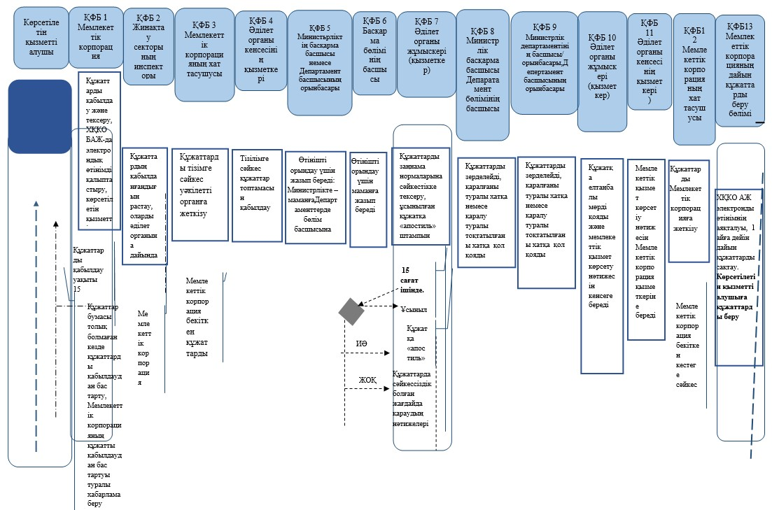

Қызмет Электрондық үкімет порталы арқылы көрсетілгенде

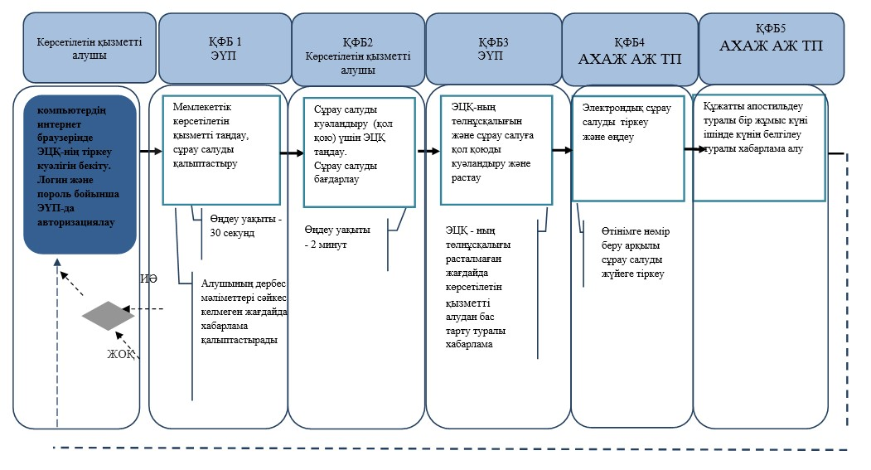

Қызметті электрондық түрде Мемлекеттік корпорация арқылы көрсеткенде

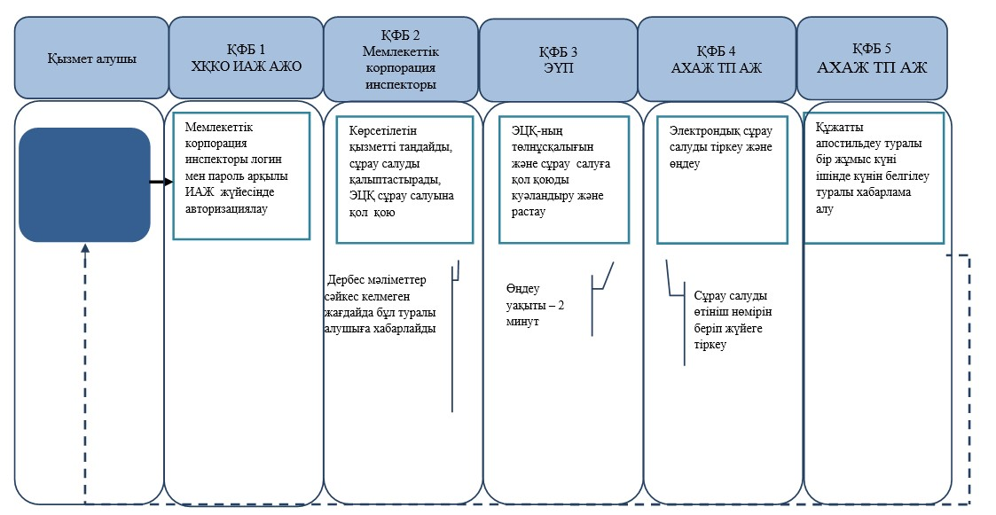

*ҚФБ – Құрылымдық-функционалдық бірлік: қызмет беруші құрылымдық бөлімшелерінің (қызметкерлерінің), Мемлекеттік корпорацияның, "электрондық үкімет" веб-порталының өзара іс-қимыл жасауы;

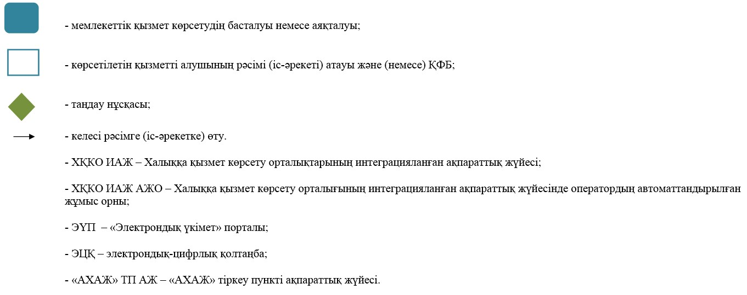

© 2012. Қазақстан Республикасы Әділет министрлігінің «Қазақстан Республикасының Заңнама және құқықтық ақпарат институты» ШЖҚ РМК

